

Санкт-Петербургский национальный исследовательский университет информационных технологий, механики и оптики

Кафедра программных систем

**Практическая работа 3**

**Реализация объектной модели**

Выполнил: Мордвинцев Максим Витальевич

Группа № К3120

Проверила: Казанова П.П.

Цель работы:

Уяснить принципы разработки диаграмм взаимодействия, соответствующих потокам событий вариантов использования.

Диаграмма последовательности:

Так как реализован нелинейный функционал данного продукта, невозможно просчитать точную последовательность действий пользователя, поэтому диаграмма последовательности составлена на основе одной из возможных последовательностей действий. Однако важно помнить, что по завершению каждой функции пользователь может обратиться к любой другой возможной функции. Данная диаграмма последовательности представлена на рисунке 1.

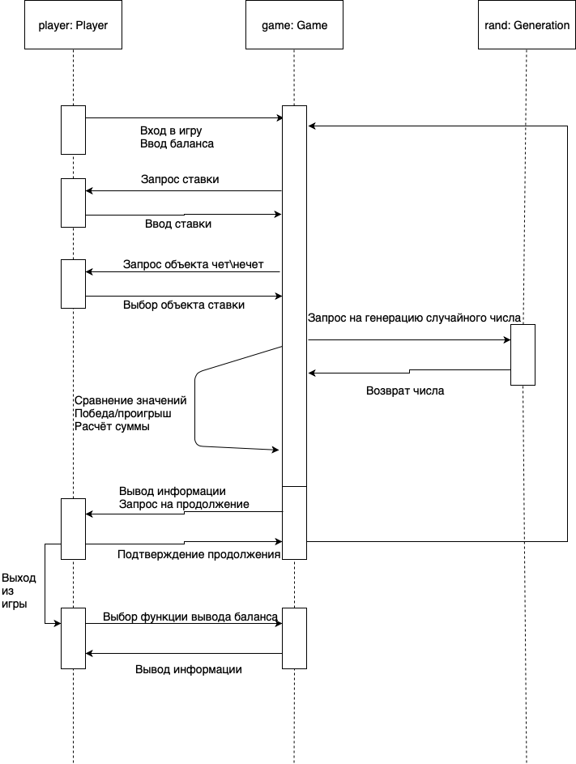

*Рисунок 1 – диаграмма последовательности программного продукта*

Вывод:

В ходе выполнения данной практической работы на основе схемы вариантов использования программного продукта, составленной в первой практической работе, был описан сценарий использования одного из вариантов с помощью диаграммы последовательности, отражающей временную упорядоченность взаимодействий между основными объектами работы программного продукта.